Production et visualisation
de signaux périodiques

Générateur de signaux périodiques basses fréquences
Un générateur basses fréquences (GBF) possède deux bornes, une rouge et une noire. La borne noire représente la masse de l'appareil.
Pour obtenir un signal continu
- Tous les boutons function sont sortis et il faut tourner le bouton DC OFFSET,
Pour obtenir un signal alternatif
- Mettre le bouton DC OFFSET sur zéro pour annuler la composante continue,
- Choisir la forme d'onde désirée à l'aide des boutons function sinusoïde,
- Régler la gamme de fréquences (boutons range) et ajuster le bouton des fréquences,
- Régler l'amplitude (bouton amplitude)
- Si la trace n'est pas stable, ajuster le bouton Level Niveau.
Pour rajouter une composante continue à un signal alternat if
- Tourner le bouton DC OFFSET et régler la composante continue,
Remarques :
- Les signaux alternatifs produits par le GBF changent de sens une seule fois par période, on dit qu'ils présentent deux alternances, une positive et une négative.
- De plus, leurs alternances positives et négatives sont identiques au signe près. Dans ce cas, les valeurs maximale et minimale du signal sont égales en valeur absolue.
Cette valeur absolue s'appelle l'amplitude du signal.
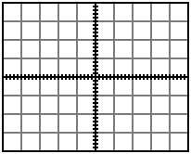
1V/div
5V/div
2V/div
U_{C}=
U_{C}=
U_{C}=
- Donner les amplitudes U_{C} des signaux alternatifs suivants.

Visualisation à l'Oscilloscope

Pour visualiser l'évolution au cours du temps des tensions périodiques on utilise un oscilloscope. L'oscilloscope que vous allez utiliser a les caractéristiques suivantes :
- Il peut visualiser jusqu'à deux tensions simultanément, c'est un oscilloscope deux voies. Les voies sont en général nommées, voie A et B.
- Chaque voie possède deux bornes d'entrée, une rouge et une noire. Les bornes noires des deux voies sont en fait reliées et correspondent à la masse M de l'appareil.

Chaque voie d'un oscilloscope s'utilise un peu comme un voltmètre, les deux bornes se branchent entre les deux points pour lesquels on veut visualiser la d.d.p. Les tensions visualisées correspondent à U_{AM} et U_{BM}.

Malgré tout, chaque voie d'un oscilloscope n'a pas la souplesse d'utilisation d'un voltmètre, car on ne peut pas mettre la masse commune des deux voies n'importe où. Ces problèmes sont hors programme et vous serez largement guidé lorsqu'il s'agira de connecter un oscilloscope.

Vous considérerez qu'un oscilloscope est un appareil de mesure idéal et que sa présence dans un circuit ne modifie en rien les signaux (le courant qui le traverse est nul, comme pour un voltmètre idéal)

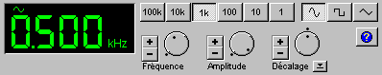
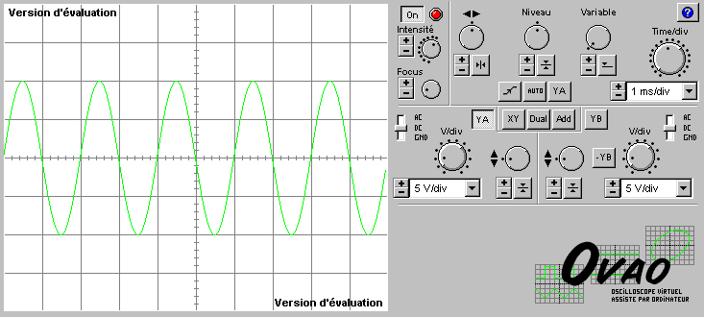
Voici représentés un oscilloscope et un GBF fictifs
2V/div
GBF
Oscilloscope
L'écran est gradué verticalement et horizontalement en carreaux ou divisions.
- La graduation horizontale mesure le temps; le calibre de cette base de temps s'exprime en s/div.
- La graduation verticale mesure les volts. L'échelle est en V/div et dépend de la voie.

Dans l'exemple ci-dessus:

- Quelle est la voie visualisée et pourquoi?
- Que faut-il faire pour voir l'autre voie seule?
- Que faut-il faire pour voir les deux voies en même temps?

- Quelle est la sensibilité verticale de la voie A?
- A combien de divisions l'amplitude correspond-elle?
- Quelle est la valeur de l'amplitude?

- Quel est le réglage de la base de temps?
- A combien de divisions T correspond-elle?
- Quelle est la valeur de la période T?
- Exprimer cette valeur en seconde.

- Appliquer la définition de la fréquence pour calculer f.

- Ce résultat est-il en accord avec le réglage du générateur basses fréquences?

Expériences

Tension continue
Connecter le GBF, un voltmètre continu, et la voie A de l'oscilloscope comme indiqué ci-dessous pour observer et mesurer U_{G}.
Il faut bien noter que les masses de l'oscilloscope et du GBF (bornes noires) doivent être obligatoirement reliées.

GBF

Oscilloscope
Noir
Noir
Rouge
Rouge A
V
U_{G}

Réglage de l'oscilloscope
- Allumer l'oscilloscope et enclencher YA pour n'observer que la trace de la voie A.
- Régler la base de temps (ou balayage) sur 1ms/div.
- Mettre le contacteur de la voie A en position 0 (ou GND). Vous observez dans ce cas une trace horizontale correspondant à une tension continue de valeur 0V.
- Ajuster la luminosité et la finesse de cette trace à l'aide des boutons focus et intensity.
- Utiliser le déplacement vertical de A pour ramener la trace au milieu de l'écran. Vous avez ainsi réglé l'origine des tensions (0V) au milieu de l'écran.
- Utiliser le déplacement horizontal si la trace est décalée à gauche ou à droite.
- Régler le calibre de la voie A sur 1V/div.
Régler le GBF pour qu'il délivre une tension continue. Ajuster cette tension à 3V au voltmètre.
La trace à l'oscilloscope est toujours sur 0V.
Mettre le contacteur de la voie A sur $\overline{\text{\sim }}$ (DC).
Relever la trace ci-contre.

Agir sur le bouton du niveau continu du GBF, observer le déplacement de la trace et les indications du voltmètre (ajuster les calibres de la voie YA et du voltmètre si nécessaire).
Donner les valeurs extrêmes que l'on peut obtenir.
 | voltmètre |  | oscilloscope
 | calibre | mesure | V/div | nombre de divisions | mesure
U_{Gmax}
U_{Gmin}

- Quel appareil vous semble donner les mesures les plus précises, le voltmètre ou l'oscilloscope ?

Tension périodique
Régler le GBF pour avoir une composante continue de 3V au voltmètre (calibre 4V).
Régler le calibre de la voie A sur 1V/div.
Régler le zéro volt de l'oscilloscope comme indiqué sur les écrans fictifs ci-dessous.
La base de temps est toujours sur 1ms/div.
Représenter la trace observée sur l'écran fictif de gauche ci-dessous.
Reporter dessous l'indication du voltmètre.
0
0
0

lecture voltmètre

Ne plus modifier le réglage de la composante continue.
Régler le GBF pour qu'il produise des variations triangle de fréquence f=200Hz.
En observant à l'oscilloscope, régler le GBF (bouton AMPLITUDE) pour que
- U_{Gmax}= 5V et
- U_{Gmin}=1V.
Représenter la trace observée sur l'écran fictif du milieu. Relever ce qu'affiche le voltmètre.

Mettre à zéro le bouton DC OFFSET du GBF.
Représenter la trace observée sur l'écran fictif de droite.
Sans changer le calibre du voltmètre relever ce qu'il affiche.

- Que représente le graphe de gauche et celui de droite pour le signal périodique dessiné sur l'écran fictif du milieu (relire le 2.3) ?

- Mesurer la période T de ce signal. Est-elle compatible avec l'indication du GBF ?

Visualisation de la Composante alternative
Tourner le bouton DC OFFSET et re-régler au voltmètre continu une valeur moyenne de 3V.
Vous devez ré observer une trace identique à celle de l'écran fictif du centre paragraphe 2.2.

Enclencher DUAL pour observer en même temps la voie B avec la voie A.
Régler le calibre de la voie B sur 1V/div comme celui de la voie A.
Le connecteur de la voie B sera placé sur $\overline{\text{\sim }}$ (DC), comme celui de la voie A.
Régler le zéro de la voie B au même endroit que le zéro de la voie A.
Connecter la borne rouge de B à la borne rouge de A. Qu'observez-vous?

Mettre le connecteur de la voie B sur ~ (AC).
Représenter les deux traces séparément sur les écrans fictifs ci-dessous.
0
0
Voie A
Voie B

A votre avis, que fait ce bouton ?

Sur le schéma représentant le connecteur de la voie B, indiquer sur les trois points gris les indications ~ (AC), $\overline{\text{\sim }}$ (DC), 0 (GND)
Suppression
Composante
continue
Oscilloscope
Connecteur
3 positions
Entrée voie B

